资产盘点
普通用户操作手册

2021年10月
目录
1. 如何登录平台 3
2. 资产领用人资产自查 4
2.1. 进入自查界面 4
2.2. 个人资产自查 5

如何登录平台
进入陕西师范大学官网，选择右侧菜单中的【个人门户】，点击【个人门户】下的【数字校园门户】进入数字化校园登陆页面，如下图所示：：
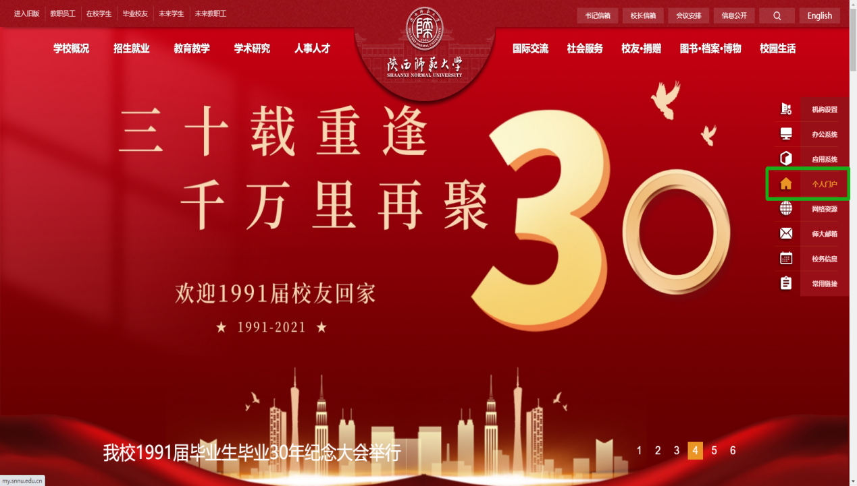
输入账号密码点击【登陆】按钮，进入网上办事服务大厅，如下图所示：
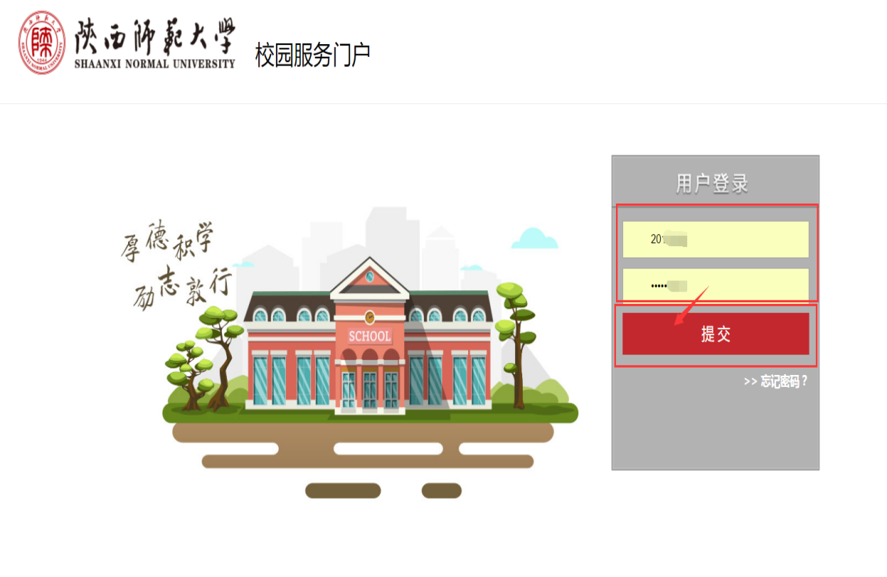

进入服务大厅后点击大厅中部业务系统中的【资产管理系统】进入【国资全生命周管理平台】，如下图所示：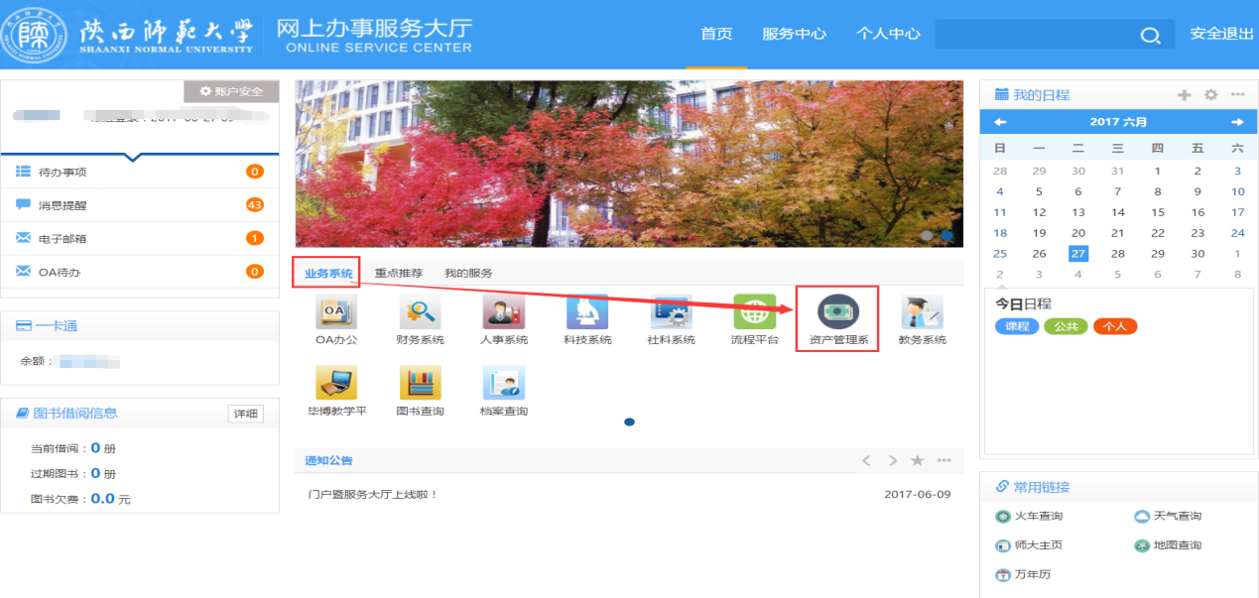

资产领用人资产自查

进入自查界面
方法一：老师登录系统后，依次点击【我领用的资产】→【待自查/盘点】，进入个人盘点页面，如下图所示：
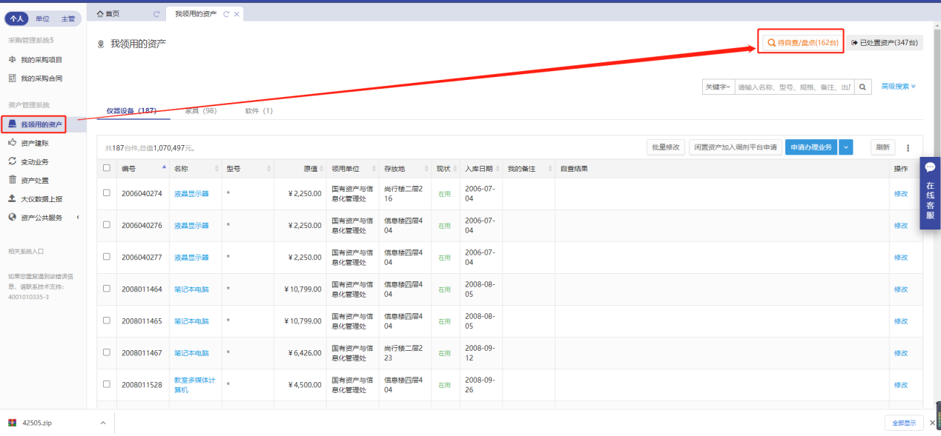
方法二：老师登录系统后，点击‘待办’，找到盘点任务，点击‘处理’，进入盘点界面，入下图所示：
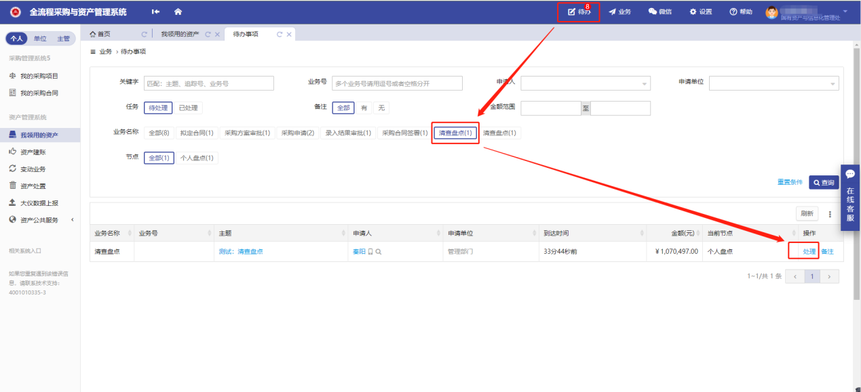

个人资产自查
勾选自查的资产，并核对实际存放地，选择自查结果，如有必要可填写备注备忘，完成后点击【保存结果】按钮，当【待自查/盘点】处显示数量为0时，自查结束，如下图所示：
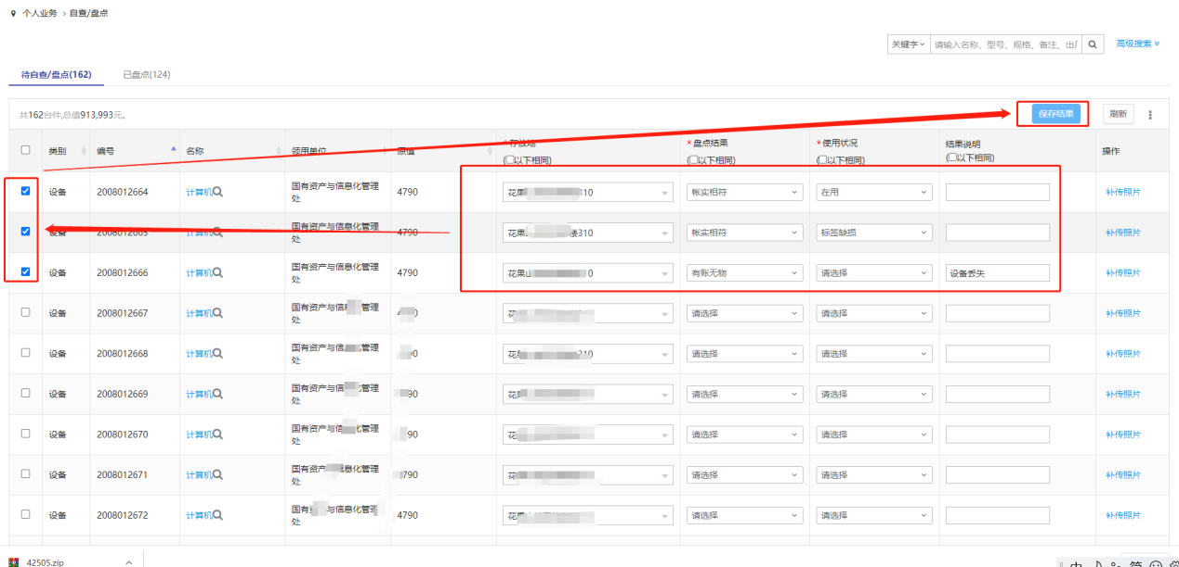

盘点结果：
- 账实相符-代表资产账目实物吻合，领用人存放地完整;
- 有账无物-代表当前资产实物无法查到;

